Mijn lijfstijl rapport & leefstijlinterventie



Naam : Mees van de Kuil
Student nummer : S1169794
Klas : 1SA
Inleverdatum : 1 november 2021
Modulenaam : Bewegen en positieve gezondheid
Docent : Anne Spitse

Inleiding
In dit verslag ga ik een aantal gegeven opdrachten maken wat zich samen vorm tot een leefstijlprogramma van mij zelf. Ik ga erachter komen wat op het gebied van gezondheid ik wel en niet goed doe en hoe ik er moet voor zorgen dat dit beter kan. Reflecteren speelt daarom een erg grote rol in dit verslag. Ook wil ik meer over het bewegelijk menselijk lichaam te weten komen. De motivatie tot dit verslag schrijven is natuurlijk vooral de opdracht zelf die we gekregen hebben, maar ook de nieuwsgierigheid naar hoe ik er op het gebied van lifestyle voor sta op dit moment. Ook vind ik het toch vrij interessant hoe het menselijk lichaam tijdens het bewegen in elkaar steekt, van hoe de spieren zich bewegen tijdens een squat tot aan hoe mijn hartslag reageert na de wedstrijd voetbal. Maar ook hoe goed ik op mijn voeding let en of dit mij een schokkend of positief beeld geeft. Mijn verwachting is dat de opdrachten erg veel fysieke inspanning gaat kosten en dat ze mij ook in toekomst gaan helpen om beter op mezelf te kunnen gaan reflecteren. Ik weet van deze opdrachten dat er veel fysiek activiteit plaatsvindt en dat er veel kwesties komen over je gezondheid gedrag in het dagelijks leven, maar dat er ook in veel opdrachten een stukje mentaal gedeelte verstopt zit. Het belangrijkste van dit verlag is mijn doel ; ik wil er graag achter komen hoe mijn lifestyle gezondheid in elkaar steekt.

Inhoudsopgave
Opdrachten week 1 3
Reflecteren op spinnenweb – Test positieve Gezondheid 3
Doelstelling vitaliteit 5
Vitaliteitstest 6
Stappenteller 7
Opdrachten week 2 10
Beweegdagboek 10
Rusthartslagfrequentie 12
7-minute workout richtlijn 13
Oefening – assen/vlakken 17
Opdrachten week 3 18
‘Kies gezond’ app 18
‘Lifesum’ app 19
Slaapdagboek 21
Stress 22
Opdrachten week 4 24
Ademhalingsoefening 24
Sprintoefening 25
Opdrachten week 5 27
6-weekse beweegprogramma 27
SMARTI doelstelling 28
Conclusie 29
Bronnenlijst 30
Bibliografie 30

Opdrachten week 1

Reflecteren op spinnenweb – Test positieve Gezondheid

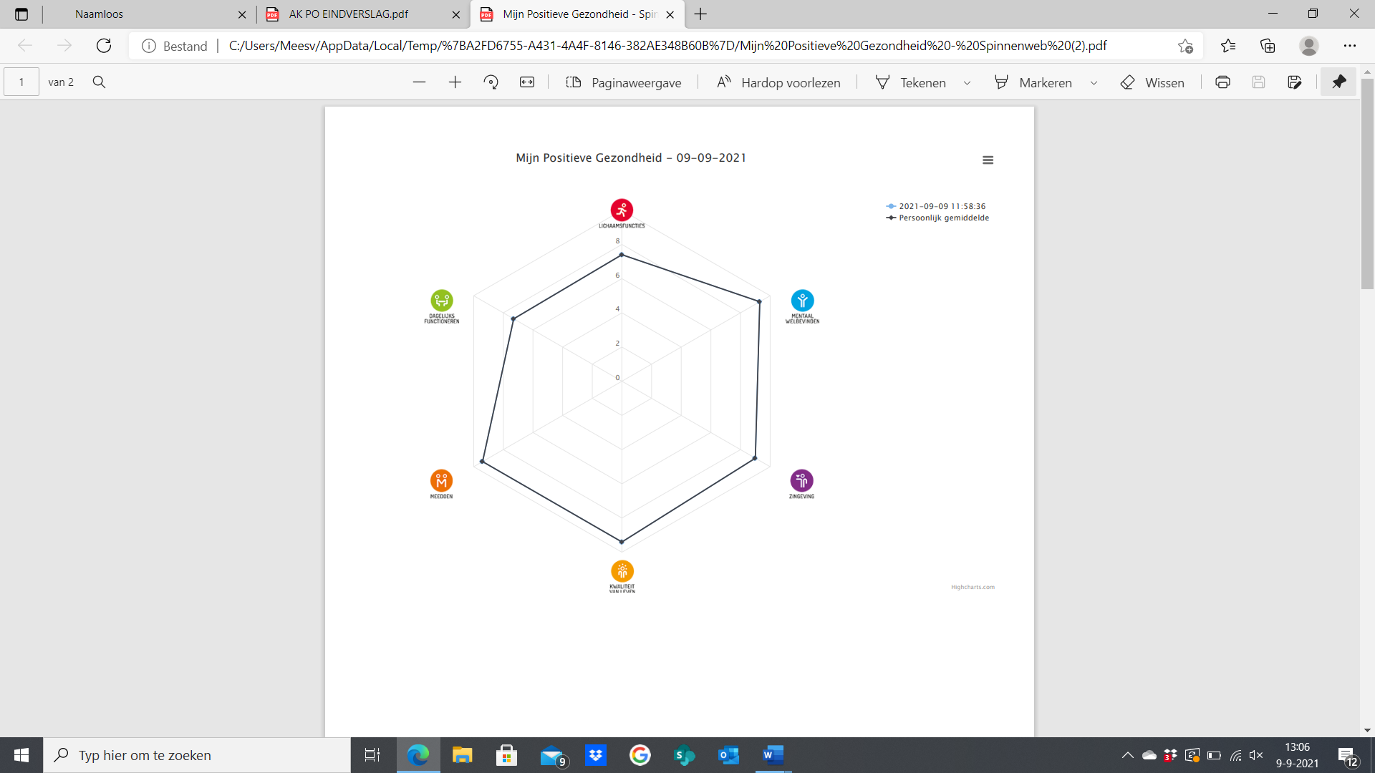

- Resultaat spinnenweb op antwoorden Positieve Gezondheid
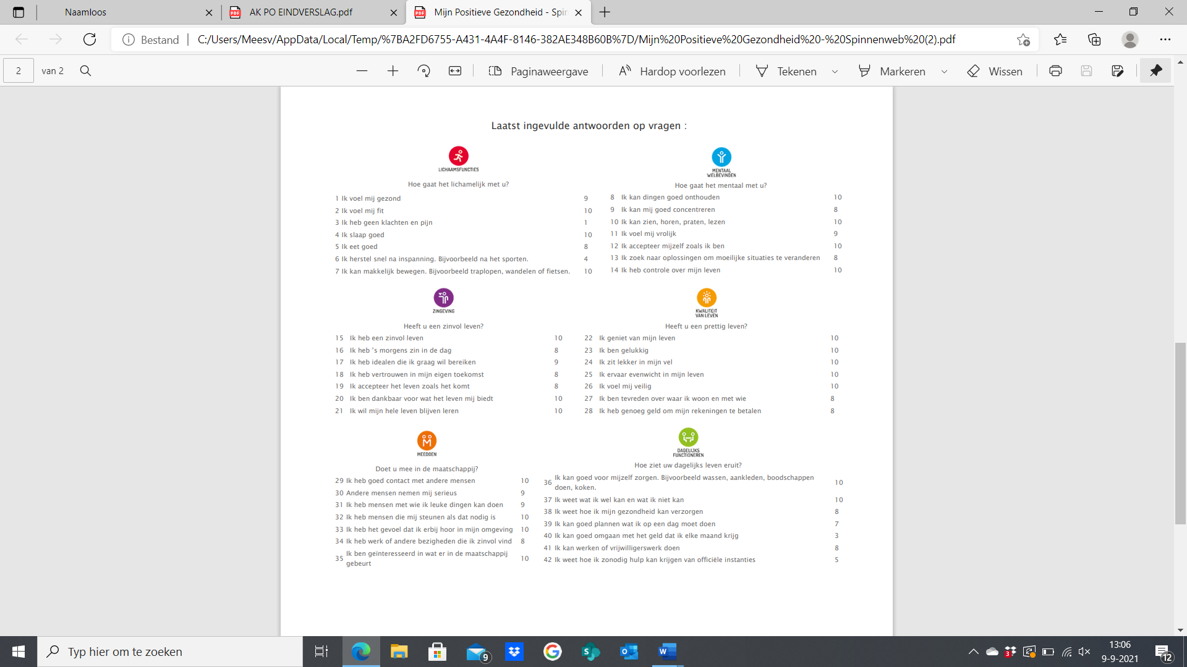
- Resultaten schriftelijk/ in cijfers uitgedrukt Positieve Gezondheid

(IPH.nl, 2021-2022)

Reflectie over resultaten

Hier boven staan mijn resultaten die ik behaald heb op mijn Positieve Gezondheid test.
Ik heb alle vragen zo correct mogelijk geprobeerd in te vullen en ga op mijn resultaten reflecteren. Onder deze tekst staat een PDF waarin de resultaten nog scherper vermeld staan.

Beginnend met het spinnen web kan ik aflezen dat als ik de 6 gemiddelde bij elkaar op tel en deze deel door 6 dat ik ongeveer op een 8,4 komt wat ik persoonlijk erg netjes vind. Ook zie ik dat ik het hoogst scoor op kwaliteit van leven en het laagst scoor op dagelijks functioneren wat me enigszins lichte zorgen baart omdat, dat een belangrijk punt is wil je goed in je vel zitten. De hoogste score op kwaliteit van leven klopt ook zeker omdat ik mezelf toch ook wel in dat plaatje zie, ik wil altijd en elke dag zoveel mogelijk uit het leven halen dus daar ben ik trots op. Ik denk wel dat er verbetering in het dagelijks functioneren kan zitten door zelfstandiger te worden en beter voor mezelf te zorgen. Als ik het huis uit ga is dat van groot belang.

Als we kijken naar de resultaten die schriftelijk zijn uitgedrukt en in cijfers zijn uitgedrukt, kijk ik voor me eigen reflectie het liefst naar de punten waar ik het minder goed heb gescoord en dat zijn ;

- Lichaamsfuncties
- Dagelijks functioneren

Ik heb van deze drie tussen onderwerpen de cijfers bekeken er vielen mij een paar dingen
Op ; Als we kijken naar de lichaamsfuncties en dan inzoomen op de daar onderstaande kwesties, zie dat ik ( per ongeluk ) een 1 heb ingevoerd bij pijn en klachten. Dit klopt natuurlijk niet volledig maar is het wel zo dat ik vaak veel pijn heb in mijn enkel tijdens lopen. Ook bij herstel van na inspanning dus in mijn geval voetbal, is een 4 als cijfer erg op zijn plek. Ik merk dat ik na een zware voetbal training enorm veel last heb van mijn enkel en andere gewrichten. Dat is interessant en merkwaardig om te zien omdat ik toch geplaatst kan worden bij het kopje topsporter. Als we kijken naar Dagelijks Functioneren zie ik dat ik vreselijk laag scoor op het omgaan met geld dat ik per maand verdien (3) en hoe ik zo nodig hulp vraag aan officiële instanties (5). Met het geld uitgeven heb ik voor mezelf al een vrij duidelijke reden en dat is dat ik veel leuke dingen wil doen en te veel eten er van haal, ik kan het hebben omdat ik veel sport alleen misschien moet het is tijd worden dat ik daar meer aandacht aan ga besteden. Bij het vragen van officiële instanties vind ik het lastig om mezelf hoog of laag neer te zetten mede doordat ik het niet vaak heb gedaan maar als ik het moest doen het toch vaak liever een andere liet doen, heeft ook een stukje te maken met initiatief nemen denk ik. Hiernaast denk ik dat voor de rest overal goed op scoor qua cijfers. Mijn conclusie is dat ik tevreden ben met mijn resultaten maar dat er zeker nog verbeterpunten zijn.
- PDF van mijn spinnenweb

Doelstelling vitaliteit

Doelstelling : Slaapritme
- SMARTI
SMARTI staat voor ;
- Specifiek
- Meetbaar
- Acceptabel
- Realistisch
- Tijdsgebonden
- Inspirerend
Plan ; Mijn doel is om mijn slaapuren te verbeteren. Ik merk dat ik vaak erg moe ben in de les, dit komt omdat ik te weinig slaap. In het dagelijks leven is het erg belangrijk dat je goed uitgerust bent zodat je voldoende concentratie kan leggen op datgene dat jij wilt uitoefenen. Ik wil ervoor zorgen dat ik minimaal 6,5 tot en met 7 uur slaap krijg. Ik hoop dat ik na deze doestelling gezet hebben, er van te kunnen profiteren. Het doel is haalbaar en realistisch, daarom vind ik het ook goed passen bij de SMARTI. Over twee weken blik ik terug op deze doelstelling en dan ga ik daarop reflecteren.

Vitaliteitstest

IK heb de vitaliteitstest getest gedaan. Hieruit kwam een score en schriftelijke resultaten die hieronder in deze tekst vermeld staan + mijn reflectie hierop
Jouw totaalscore is 4.1. Deze score is op een schaal van 1 tot 5.
De normscore is gesteld op 3,5. Hoe hoger de score hoe beter. Meer gespecificeerd kun je de score opdelen in drie belangrijke pijlers voor vitaliteit.

Het ABC van vitaliteit:
Autonomie: Gevoel van controle en eigen keuzes kunnen maken. Jouw score voor autonomie is: 4.1
Waarschijnlijk ervaar jij voldoende vrijheid om jezelf te kunnen zijn. Je ervaart misschien wel stress, maar hebt er controle over.

Reflectie : Dit klopt, ik heb veel stress ervaren met mijn sport de laatste tijd en de druk die daarbij kwam kijken maar wist deze wel zo te onderdrukken dat ik er controle uiteindelijk over had, ik vind een 4.1 een prima score.
Binding: Het ervaren van echte connectie met mensen uit jouw omgeving. Jouw score voor binding is: 4.5
Waarschijnlijk ervaar jij voldoende steun en begrip van jouw omgeving. Een goede en veilige basis om op te kunnen bouwen!

Reflectie : Correct, krijg veel steun van vrienden en familie als ik ergens mee zit, dit geeft mij ook elke keer meer energie om bepaalde punten zoals school beter te doen. Ze snappen me problemen ook vaak goed. Ik denk dat dit komt doordat ik tijdens het uitleggen van deze problemen ook het altijd vanaf andere aspecten de problemen probeer uit te leggen. Een 4,5 is meer dan voldoende op zijn plaats.
Competentie: Het gevoel dat dingen jou goed tot makkelijk afgaan. Jouw score voor competentie: 3.8
Waarschijnlijk ervaar jij voldoende meesterschap en/of krijg je voldoende complimenten.
Reflectie : Vaak gaan dingen me wel makkelijk af door mijn instelling dat ik alles zo goed en snel mogelijk probeer op te pakken. Ik krijg ook complimenten daarover naar me toe. Alleen als we dan kijken naar die 3,8 is dat lager dan de andere cijfers. Dat is terecht. Want ook bij al deze onderdelen die ik zo goed mogelijk wil doen leg de lat te hoog. Dit zorgt voor een vaak wat minder zelfbeeld over me.

Stappenteller
Ik zet een week lang me stappenteller aan en maak gedurende week screenshots van de resultaten die ik vervolgens kan verwerken in me verslag. Hierbij ga ik kijken waarom ik wel of niet de 10.000 stappen heb gehaald.

Hieronder het aantal stappen weergeven van zaterdag tot vrijdag
Datum ; 11-09-2021 tot/en met 17-09-2021
De foto’s staan in volgorde van zaterdag tot en met vrijdag, van links naar rechts. Het aantal stappen staat linksboven in het screenshot.

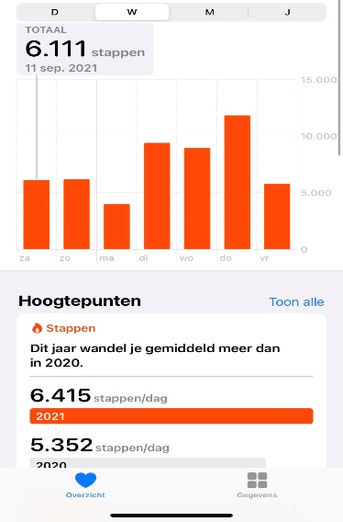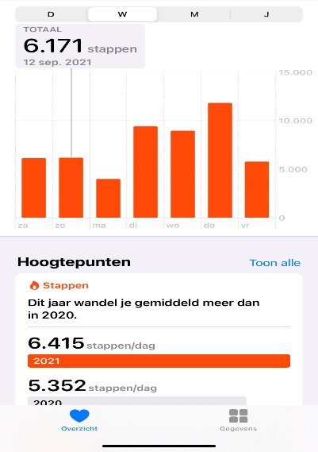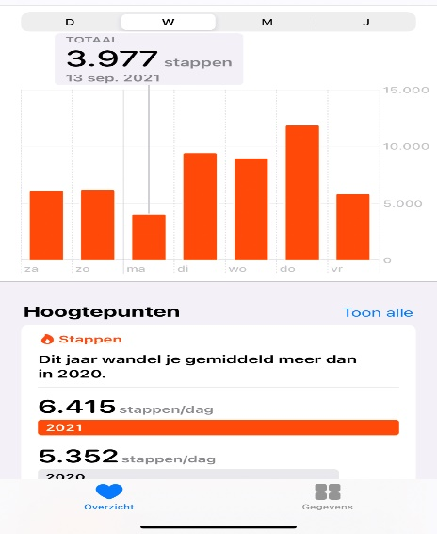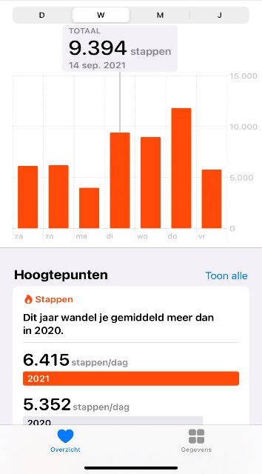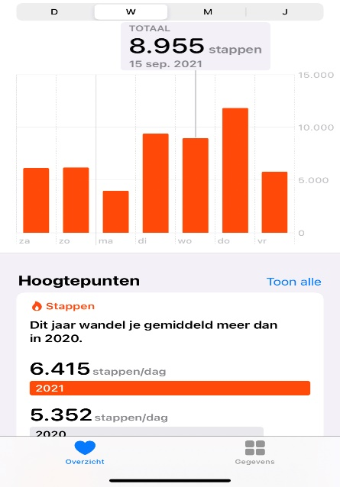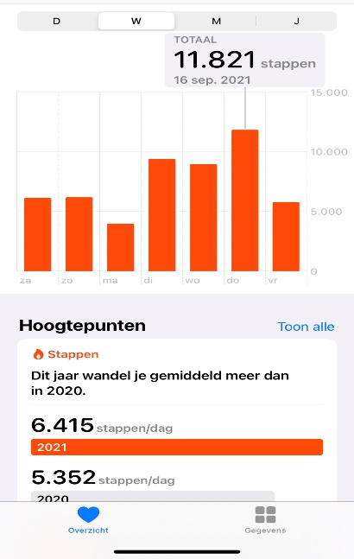

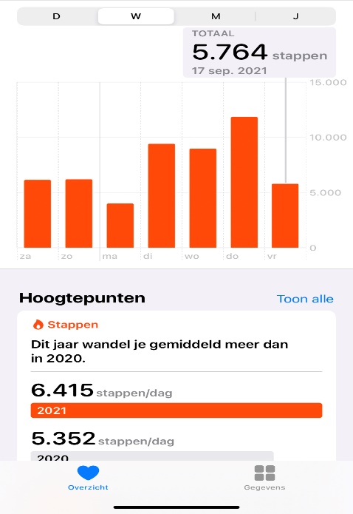

Reflectie op de screenshots

Zaterdag : Ik heb op deze dag 6.111 stappen gezet. Ik sprong deze dag gelijk uit me bed, tanden poetsen en gefietst naar voetbalclub Hierden. Hier heb ik een wedstrijd gespeeld waarbij ik zeker al meer dan 10.000 stappen heb gezet. Hierna ben ik naar VVOG fietst en heb hier rondgelopen op de club en daarna terug naar huis, in de avond nog uit geweest in de stad wat ook veel stappen zijn. Ik ben niet op mijn 10.000 stappen gekomen omdat ik mijn stappen opneem met mijn mobiel en die bijvoorbeeld bij voetbal en op andere punten gewoon in mijn tas zit op ergens ligt.

Zondag : Ik heb deze dag 6.171 stappen gezet. Vandaag werd ik wat minder fris wakker omdat ik de avond hiervoor een avond was uitgegaan. Dat weerhield me er niet van om weer aardig wat stappen te zetten. Ik ben vandaag wezen hardlopen (helaas zonder mijn telefoon) en ben ik naar Oranjerie in Doorn gegaan om bij het landgoed wat te drinken, dit landgoed was erg groot dus heb ik hier aardig wat stappen gemaakt. Ook loop ik steeds vaker dus nadat ik weer thuis was, ben ik even goed met de hond gaan lopen. Geen 10.000 stappen omdat ik vandaag geen echte sportdag had.

Maandag : Ik heb deze dag 3.977 stappen gezet. Op de maandag heb ik vrij en dan ben ik vooral met mijn huiswerk en studie bezig. En aan het bijkomen van weekend. Ik heb heel even met de hond gelopen en ben boodschappen gaan doen, lopend. Niet een bijzondere dag, duidelijk waarom ik zeker niet de 10.000 heb gehaald.

Dinsdag : Ik heb vandaag 9.394 stappen gezet. Een groot verschil met voorgaande en de vorige dag(en). Eerste schooldag, dus zeker als je op zo’n complex loopt als Windesheim kom je al gauw op zoveel stappen, alleen maar goed voor mijn beweging. Ik ben zeker op mijn 10.000 stappen gekomen want ik heb nog gesport met sportkunde en ben ik in de avond wezen trainen dus deze dag was zeker geslaagd als we kijken naar het aantal stappen.

Woensdag : Ik heb vandaag 8.955 stappen gezet. Een goed aantal weer ten opzichte van het weekend, fijn om te zien dat als ik weer op school kom dat ik veel stappen zet, daarnaast loop ik ook telkens deze dagen op school heen en weer naar het station wat niet vergeten mag worden. Vandaag had ik weer Gym dus heb daar tijdens de oefeningen ook weer veel stappen gezet waardoor ik over de 10.000 stappen kom. Mogen we niet vergeten dat ik deze avond ook nog intensief op een veldje had gevoetbald. Nummer 3 van deze week waarbij ik de 10.000 stappen haal.

Donderdag : 11.821 stappen vandaag. Wat een aantal, met veel factoren. Maar ik ga het kor houden. Ik zat vandaag bijna 11 uur op school waarbij je veel loopt, daarnaast ben ik 2 x heen en weer gelopen op het station omdat de treinen niet reden. Dit alles bij elkaar, dan laat ik weg dat ik intensieve praktijk lessen had en ik in de avond ook nog had getraind. Deze energieke dag worp zijn vruchten af want niet veel later na de training viel ik om 23:15 binnen een minuut in de slaap. Dit waren de meeste stappen die ik heb gemeten deze week. Kortom ; De stappen met gemak gehaald vandaag

Vrijdag : De laatste dag van dit stappenteller avontuur. 5.764 stappen staan er vandaag op de teller. Rustig dag heen en weer gelopen van station tot school. Op school geen praktijk gehad. Dus viel het vandaag reuze mee. Ik ben momenteel het verslag aan het schrijven op deze dag dus mis ik ook nog wel 1.000 stappen. Zeker geen 10.000 stappen. Dit was de laatste dag van de stappentellen.

Conclusie : Ik denk dat ik mijn patroon over het algemeen goed was maar dat ik volgende keer echt met een digitaal horloge moet werken waardoor je alles beter bijhoud. Zo kun je een beter reflectie en een beeld over jezelf geven.

Opdrachten week 2

Beweegdagboek
In dit beweegdagboek hou ik de onderstaande dingen bij van Vrijdag (17-09) tot Donderdag (23-09)
- Hoeveel en lang beweeg je met welke intensiteit (licht/matig/zwaar)?
- Welke spier- en botversterkende oefeningen doe je gedurende een normale week?
- Voldoe je aan de beweegrichtlijn? Zo nee, waarom niet en wat zou je kunnen veranderen om hier wel aan te kunnen voldoen?
Hieronder de voorbeeldfiguren van de beweegrichtlijnen die ik aanhoud bij de reflectie.

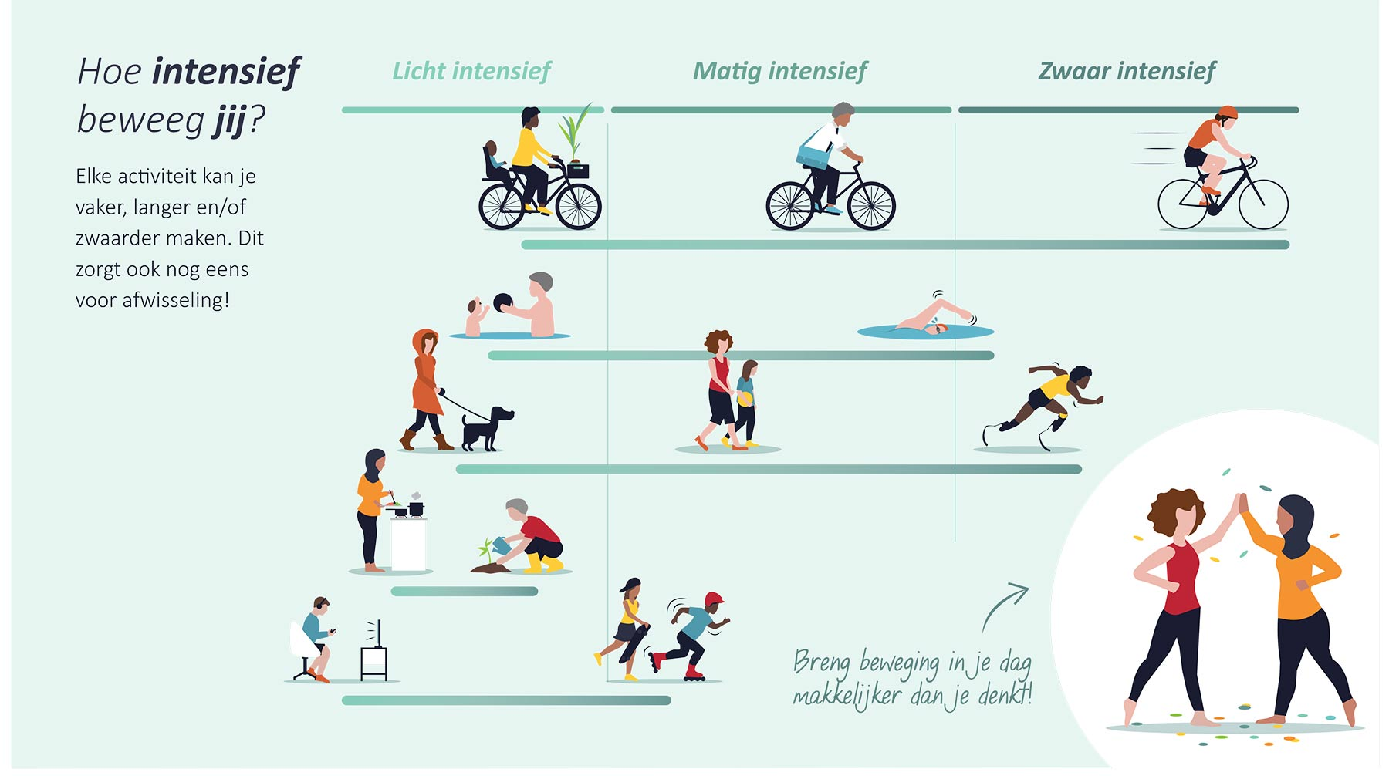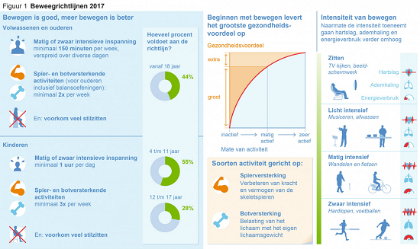

(Spitse, 2021-2022)

Vrijdag : Ik heb deze dag savonds gezaalvoetbald, wat ik zeker aaneem als zware intensiviteit, omdat ook dit in het schema wordt aangeduid als zwaar intensief. Ik heb dit gedaan voor ongeveer 50 minuten want ik speelde de hele wedstrijd. Ik neem zaalvoetbal vooral aan als spierversterkend door het vele sprinten en de spierbewegingen die je maakt bijvoorbeeld maakt tijdens je acties, botversterkend is het minder omdat je in de zaal niet echt luchtduels aan gaat waarbij je botten veel moeten opvangen.

Zaterdag : Ik heb vandaag een veldvoetbalwedstrijd gespeeld bij me club VVOG voor 80 minuten lang toen ik er daarna uit ging met kramp. Zwaar intensief dus. Denk persoonlijk wel dat veldvoetbal onder botversterkend en spierversterkend staat. Omdat je in veel luchtduels komt en je veel fysieke duels aangaat daarnaast ren je veel en maak je bewegingen waardoor je veel spierinspanning levert. Een mix van beide inspaniningen dus.

Zondag : Ik heb vandaag lichtte insiviteit gehad, dit komt omdat ik vandaag een beetje moest bijkomen van de avond ervoor. Die lichte intensiviteit bestond vooral uit het heen en weer fietsen naar kennis en het lopen met de hond, voor de rest heb ik niet veel inspanning gelevert. Door de lichte intensiviteit die ik gelevert heb kom ik helaas niet op mijn spier of bot versterkende punten.

Maandag : Vandaag had ik vrij van school en heb ik ook vooral daar me aandacht aan besteed. Ik ben smiddags wel een rondje wezen lopen met de hond wat zorgt voor lichte intensiviteit, maar ik kom wederom niet aan mijn bot of spierversterkende oefeningen.

Dinsdag : Vandaag begon weer mijn eerste schooldag waarbij ik dus heen en weer heb gefiets van het station naar huis – heen en weer heb gelopen van het station naar huis. Dit is levert lichte intensiviteit op maar tijdens dit dagje school heb ik ook weer twee uur zware intensiviteit gehad tijdens gym waarbij wij bijvoorbeeld basketball deden op 100 %. Ik denk dat dit vooral een stuk spierversterkend was maar ook een stukje botversterkend omdat we veel duels in de lucht hadden waarbij telkens de botten het neer vallen op moesten vangen. En s’avonds weer voetbaltraining gehad wat vooral zorgt voor spierversterking.

Woensdag : Deze dag heb ik precies hetzelfde gedaan als dinsdag alleen had ik vandaag voetbaltraining. Bij deze gymles waren we fel een toernooi frisbee aan het doen, wat vooral gespeeld wordt met de hand, soms springen maar dit valt wel echt onder de spierversterkende oefeningen omdat je ook ondertussen aan het rennen bent en constant je arm naar verschillende directies plaatst. Ook toch wel een beetje botversterkend omdat je de beweging maakt me je arm waarbij je je elleboog gewricht goed aan het werk zet.

Donderdag : Vandaag was denk ik de meest intensieve dag voor mij deze week. Ik fietste zo als gewoonlijk heen en terug naar het station, liep heen en weer van het station naar school. Maar zat van half 9 tot half 7 op school waarbij ik ondertussen een gp les had waarbij we 5 kilometer moesten skaten. We moesten skat in een goed tempo dus denk ik dat het valt onder zwaar intensief. Toen ik net klaar was met school om half 7 moest ik gelijk door naar mijn voetbal training was ook valt onder zwaar intensief. Ik denk dat het skate een mix was van spierversterkende oefeningen en botversterkende doordat we veel energie vanuit de spieren moesten leveren maar we ook constant door onze knieen moesten zakken en door onze rug waardoor de botten ook hard aan het werk moesten.

Conclusie bewegingsrichtlijn :
Als we kijken naar het figuur dat vlak onderaan de opdracht weergeven staat zie je dat er een aan de linkerkant twee kolommen staan. De onderste voor kinderen tot en met 17 jaar. En daarboven een voor volwassenen dus voor 18 +. Ik ben 18 dus ik aan de hand daarvan kan ik bepalen of ik me aan de bewegingsrichtlijnen houdt. Als ik kijk naar de voorwaarden of ik meer dan 150 minuten matig of zwaar intensief sport kan ik daar een vinkje bij zetten omdat ik uit mijn sportdagboek kan aflezen dat ik meer dan 150 minuten zwaar intensief heb gesport. Ook heb ik meer dan 2x bot-en spierversterkende oefeningen gedaan. Als laatste punt stond er dat het stil zitten volkomen moest worden. Ik heb me hier goed aan gehouden alleen viel het me wel op dat op de zondag en de maandag dit toch te veel voorkwam. Al met al heb ik mij goed gehouden aan de bewegingsrichtlijn.

Rusthartslagfrequentie
Bij dit onderdeel Meet ik drie dagen vlak nadat ik wakker wordt mijn hartslagfrequentie (in slagen/minuut) is. Dit doe ik ook na twee verschillende soorten activiteiten. Hierna stel ik mezelf deze vragen af. In welke trainingszone valt de frequentie? Wat valt je op aan je hartfrequentie?
(De informatie van de hartslag frequentie is afkomstig van het digitale horloge van me vader. Ik ben helaas vergeten foto’s te maken)

Vrijdagochtend 6:45 :
- 67 hartslagen per minuut
Zaterdagochtend 9:30 :
- 73 hartslagen per minuut
Zondagochtend 11:30 :
- 76 hartslagen per minuut

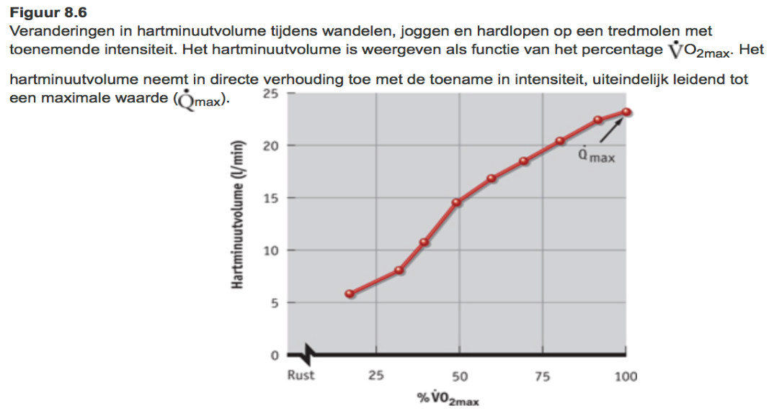

(Spitse, 2021-2022)

Hartslagen per minuut na activiteit Gym – Ultimate frisbee
15 seconden mijn vinger of me slagader gelegd, hij klopte ongeveer 40 keer = 40x 4 = 160 per minuut. De hartslagfrequentie komt in de trainingszone terecht van 4 dus valt ie onder het kopje hard. Het viel me op dat las ik kijk naar de kolom waarin mijn hartfrequentie valt dat de bijhorende trainingseffecten kloppen. Ik had namelijk ook een redelijk zware ademhaling en vermoeide spieren.

Hartslagen per minuut na activiteit Voetbaltraining
15 seconden me vinger op me slagader gelegd, hij klopte ongeveer 47 keer = 47 x 4 = 188 slagen per minuut. De hartslagfrequentie valt in de Maximale schijf of te wel 5. Het valt mij op dat de hartfrequentie net iets hoger bij voetbal dan bij het ultimate frisbee, ik denk dat dit komt doordat je bij voetbal nog meer spieren gebruikt en meer energie levert dan bij ultimate frisbee.

Schema trainingszone

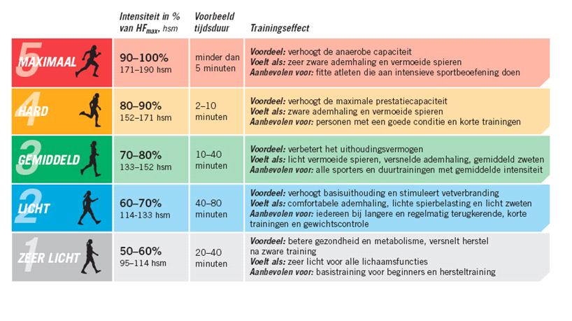

(Spitse, 2021-2022)

7-minute workout richtlijn
Ik ga hierbij een 7 minute online workout zoeken waarmee ik (indien 2x p/w uitgevoerd) mezelf prima aan de richtlijn (spier- en botversterkend) zou kunnen voldoen. Hierbij leg ik uit waarom ik vindt dat deze oefeningen, belasting, sets en herhalingen passen bij de beweegrichtlijn.

Nogmaals het beweegrichtlijn schema ;

(Spitse, 2021-2022)

Link video 7 minuten work out die ik heb gekozen :
(insider, 2016)

- 7-minute workout routine - YouTube

- Jumping Jacks
De eerste oefening zijn Jumping Jacks, deze oefening past goed bij de bewegingsrichtlijn omdat je tijdens het springen botversterkende oefeningen doet en tegelijkertijd je armen en benen uit elkaar schuift in constante beweging. Daarnaast is het zwaar intensief. 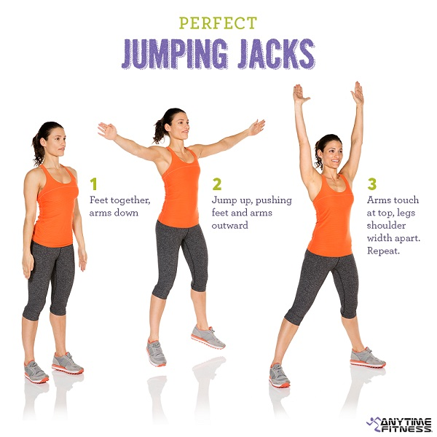
(Anytime fitness, sd)

- Sit Ups
De volgende oefening die ik uit het filmpje he gekozen zijn de sit ups. Waarbij ik denk dat je je hierbij goed aan de beweegrichtlijn houd omdat je echt gefocused bent op het spierversterkende gedeelte, namelijk de buikspieren. 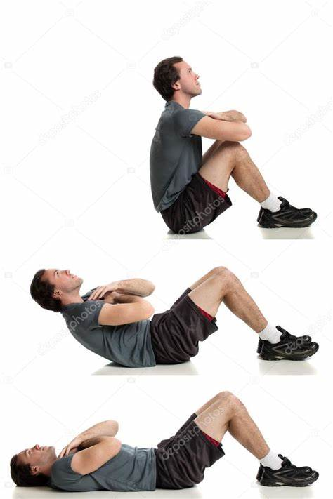

(Nickp37, sd)

- Step Ups
Als je naar deze oefening kijkt zie je dat je constant met je benen een voor een op een platform gaat staan en dat zorgt voor veel belasting op je botten en spieren waardoor het zwaar wordt maar vooral met deze oefening je dus aan de beweegrichtlijn houd doordat je nu al 2 x qua oefeningen aan de bot en spierversterkende eisen zit.
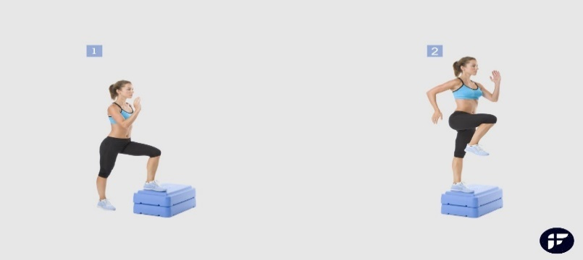

(fitwirr, sd)

- Air Squats
Bij air squats zorg je ervoor dat je elke keer door zakt en je knieën over je tenen heen buigt waardoor je dus je spieren en je botten versterkt. Als je deze oefening dan ook weer hebt gedaan zit je al op 3 x aan bot en spierversterkende oefeningen per week. Ik denk dat als je deze squats doet je perfect dus een mix heb van zowel bot versterkend als spierversterkend, doordat je met je lichaam zakt en dat veel gewrichten aan het werk zet en je tegelijkertijd veel met je lichaam heen en weer beweegt. 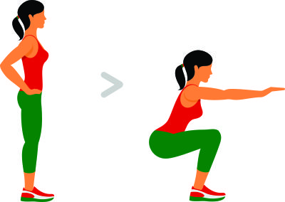

(ClipArtMag, sd)

- Dips
Zoals je kan zien in het filmpje pull je bij dips je lichaam omhoog terwijl je in een soort zithouding staat. Dit werkt zowel bot als spier versterkend omdat je wederom je ellenboog aan het werk zet (botversterkend – door de buiging in de beweging) en je ervoor zorgt dat je je triceps hierbij ervoor zorgen dat je kracht hebt om je omhoog te duwen (spierversterkend) en dat goed bij de beweegrichtlijn past. 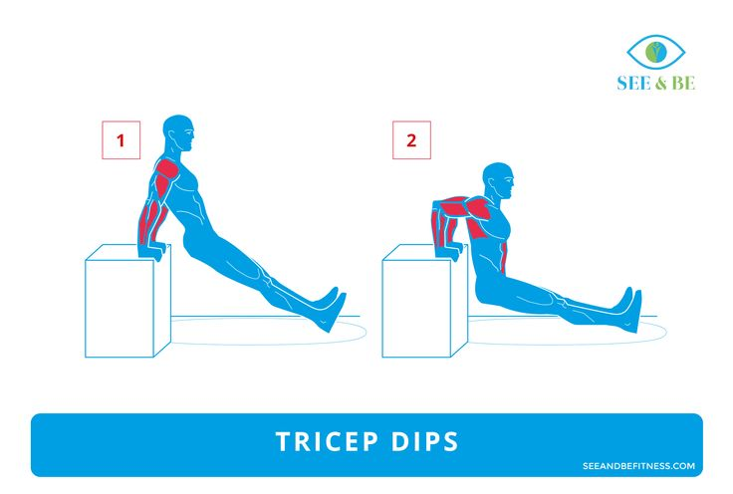

(Fitness, sd)

- Lunges
Bij deze oefening zorg je ervoor dat je telkens een lange pas naar voren zet door je knie heen gaat een stap terug zet en met het andere been daarna dezelfde beweging gemaakt. Ik heb deze oefening eruit gehaald omdat het erg zwaar intensief is. Zo lijkt het niet maar ik heb het zelf gedaan en het is erg zwaar voor je spieren, en als je dit dus goed uitvoert wordt het een spierversterkende oefening. Ook botversterkend omdat je steeds de buigende beweging maakt met je knie wat ervoor zorgt dat je gewricht goed aan het werk wordt gezet. 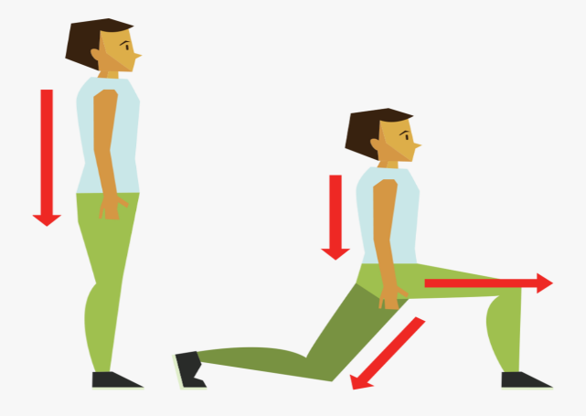
(clipartkey, sd)

Oefening – assen/vlakken
Ik kies één van de oefeningen uit de 7 minute workout en zoek daarbij een plaatje van de begin- en eindstand van deze beweging. Ik beschrijf daarbij voor tenminste drie gewrichten:

(insider, 2016)

https://www.youtube.com/watch?v=FKJstVC2mF4
- Hierboven staat nogmaals de link van mijn 7-minute-workout, zodat je de in hieronder genoemde oefening terug kan vinden.

Ik heb hierbij gekozen voor de oefening Airsquat. Deze oefening kon je vinden in de video en in de vorige opdracht van mij. Ik heb voor deze oefening gekozen bij deze opdracht omdat het mij opviel dat je redelijk wat gewrichten te werk stelt wanneer je de oefening uitvoert.
De Gewrichten: Heupgewricht, Kniegewricht en schoudergewricht.
Het heupgewricht ; Flexie, Transversale as en Sagittale vlak.
Het kniegewricht ; Flexie, Transversale as en Sagittale vlak.
Schoudervlak ; Abductie, Sagittale vlak as en Frontale vlak

(ClipArtMag, sd)

- Welke beweging maak ik? (met de juiste theoretische termen)
- In welk vlak er wordt bewogen?
- Om welke vindt de beweging plaats?

Opdrachten week 3

‘Kies gezond’ app
Bij deze opdracht Scan ik twee soortgelijke producten in de ‘kies gezond’ app. Deze app zorgt er voor dat ik eenvoudig verschillende producten kan vergelijken. Hierbij kijk ik naar ;
- Wat zijn de verschillen geduid in de verschillende voedingsgroepen? Zijn de producten onderdeel van de schijf van vijf? Zo nee, waarom niet?

Ik heb de volgende producten gekozen:

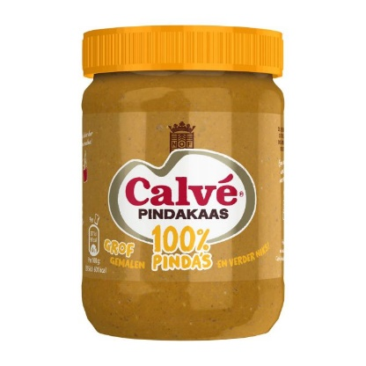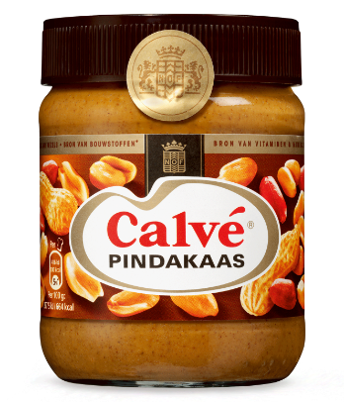
(Coop, sd)

(Coop, sd)

(Twee verschillende APA’s)

- Calvé Pindakaas 100 %
- Calvé Pindakaas

 | Calvé Pindakaas 100 % | Calvé Pindakaas
Schijf van 5 | JA | NEE
Energie (calorieen) | 601 kcal | 629 kcal
Vetten | 48,0 g | 51,0 g
Verzadigde vetten | 5,9 g | 15,0 g
Koolhydraten | 12,0 g | 13,0 g
Suikers | 5,7 g | 6,8 g
Vezels | 8,9 g | 8,4 g
Eiwitten | 27,0 g | 26,0 g
Zout | < 0,1 g | 0,6 g
- De Calvé pindakaas 100 % past in de schijf van 5 omdat ; aan dit product geen zout is toegevoegd en geen toegevoegd suiker bevat
- De Clave pindakaas past niet in de schijft van 5 omdat ; Dit product staat niet de schijf van 5 omdat het toegevoegd suiker bevat

‘Lifesum’ app
Ik ga een voedings- en beweegdagboek bijhouden via de Lifesum app voor tenminste drie verschillende dagen :
- Dag dat ik veel praktijk heb gevolg op de CALO.
- Dag waarop ik veel online lessen volg of om een andere reden moet zitten.
- Dag in het weekend waarop ik niet/weinig beweeg.

- Dag dat ik veel praktijk heb gevolgd op de Calo :
Hieronder zie je de screenshots staan vanuit de app “Lifesum”. Daarbij kon ik goed bijhouden hoeveel calorieën ik innam op een dag en op welk deel van de dag ik dit deed.
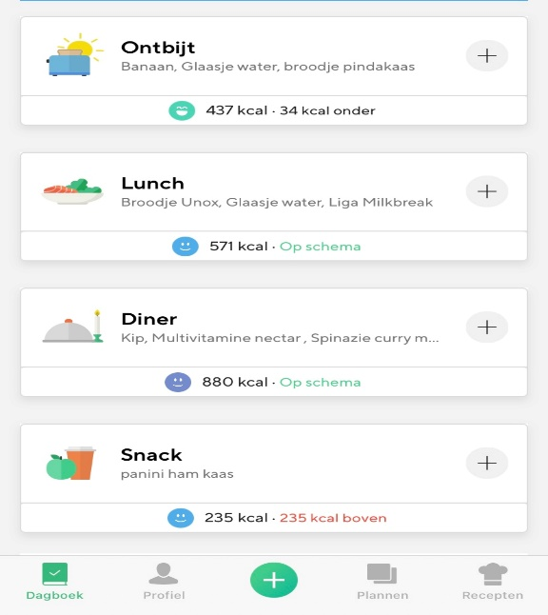
Aan ontbijt heb ik 437 kcal, omdat ik veel praktijk heb en moet zorgen dat ik goed eet. In de middag 571 kcal. Vervolgens bij het avondeten 880 kcal wat al redelijk wat is. En qua tussendoortjes had ik 235 kcal. Dat brengt het totale calorieën aantal van vandaag op 2089. Dan de verbranding calorieën van de dag. Ik heb vandaag vooral gymnastiek uitgeoefend tijdens de praktijk. 2 uur gym staat gelijk aan ongeveer 470 calorieën verbanding met mijn gewicht. Daarnaast nog een voetbaltraining van 2 uur wat gelijk staat aan 1030 calorieën verbranding met mijn gewicht. Aan verbranding in het totaal 1500 calorieën.

Aan verbranding : 1500 calorieën + 2500 kcal voor de gemiddelde man van mijn leeftijd = 4000 calorieën
Aan inname : 2089 calorieën.

- Dag waarop ik veel online lessen volg of om een andere reden moet zitten :

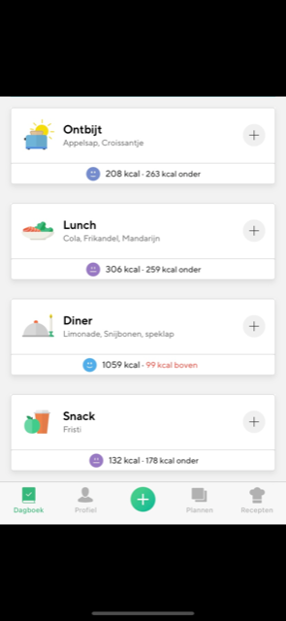
Deze keer ontbeet ik licht met 208 calorieën. Daarnaast kwam er een vrij ongezonde lunch aan van 306 kcal, waaronder een frikandel. In de avond nam ik in een klap veel calorieën in namelijk 1059 wat redelijk wat is. Als tussendoortje had een blikje Fristi genomen van 132 kcal. Dat brengt het inname totaal op 1573. De verbranding van calorieën waren vandaag weinig. Ik zit natuurlijk standaard op de gemiddelde calorieën van 2500 per dag van een man van mijn leeftijd. Ik reken deze ook zeker mee omdat ik ook redelijk veel gelopen heb daarnaast. Heen en weer fietsen naar het station = 8 per minuut x 10 = 80 calorieën. Dus een totaal van 2580 circa.

Aan verbranding : 2580 calorieën
Aan inname : 1573 calorieën

- Dag in het weekend waarop ik niet/weinig beweeg :
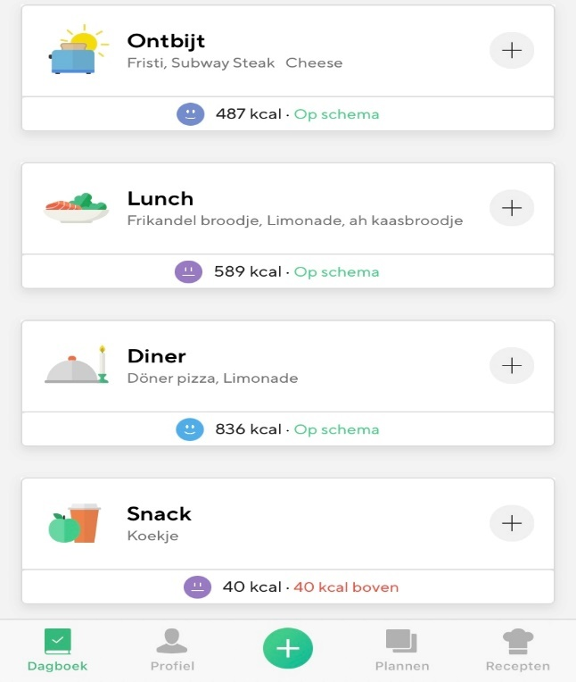
Deze late ochtend begon met een ontbijt van 487 kcal, doordat ik goed wou ontbijten en ik uiteindelijk dat deed doormiddel van de Subway. Daarna had ik om een uur of 14:00 een grote lunch van de supermarkt waaruit ik 589 haalde. S avonds wouden we makkelijk eten dus besloten we om een pizza te bestellen, het avondeten telde 836 kcal. Als snack tussendoor in de middag had ik nog een doorsnee koekje van 40 kcal. De verbanding van de calorieën was erg weinig aan te pas gekomen vandaag. Ik had een vrij ‘drukke avond’ en had daar in de ochtend last van. Ik ben wel met de hond wezen lopen een rondje. Dit is toch goed voor een verbranding van 102 kcal. + de standaard 2500 kcal die een man van mijn leeftijd verbrand.

Aan verbranding : 2602 calorieën
Aan inname : 1961 calorieën

REFLECTIE OP DE BALANS VAN VERSCHILLENDE DAGEN

Ik merk vooral dat als een blik werp op de dag dat ik veel praktijk had op de CALO dat ik daar een heleboel meer verbranding in kcal heb geleverd dan op de andere dagen dus dat verschil in veel sporten is heel duidelijk zichtbaar. Daarnaast zie dat mijn calorieën inname daarbij ook erg hoog was, de hoogste zelfs. Dan merk je dus ook dat je voor veel inspanning leveren veel moet eten. Het balans op deze dag was dus erg goed. Op een doorsnee dag (Dan refereer ik nu naar de dag waarop ik online les had of veel zat) zie je ook dat daar mijn inname het minste is. Waarschijnlijk dus ook omdat ik minder inspanning hoefde te leveren. Op mijn balans was hier wel te zien dat ik wat meer verbranding had dan inname, dit komt ook grotendeels door de standaard verbranding van 2500 kcal. Op de laatste dag had ik weekend en at vooral erg slecht, je ziet ook duidelijk dat er bij deze inname van calorieën een flinke stijging zit. Ook zie je dat de balans daarom wat dichter naar elkaar toe kruipt was wel voordelig is.

Slaapdagboek
Ik houd een week lang een slaapschema bij waarin ik noteer:
- Totale slaapduur (tijd van naar bed gaan en opstaan vermelden)
- Cijfer voor slaap (tussen 1 en 10)
Dit voeg dit toe aan mijn verslag en reflecteer hierop. Had ik bij langer slapen een productievere dag? Welke factoren beïnvloeden mijn slaap? Hoe kan ik de kwaliteit van mijn slaap verbeteren?

De data zijn van datums 27-09-2021 tot en met 03-10-2021
Ook heb ik bij deze dat gerekend dat bijvoorbeeld op de dag van maandag dus 8,5 uur slaap heb gepakt en op dinsdag dan wakker wordt dus de nacht van maandag als mijn slaap dag reken.

 | Totale slaapduur | Cijfer van slaap
maandag | 9,5 uur (00:00 tot en met 8:30) | 8,5
dinsdag | 6,5 uur (00:00 tot en met 6:30) | 7,0
woensdag | 7 uur (23:30 tot en met 6:30) | 3,0
donderdag | 6 uur (00:30 tot en met 6:30) | 6,0
vrijdag | 9 uur (00:30 tot en met 09:30) | 9,5
zaterdag | 6 uur (4:30 tot en met 10:30) | 5,0
zondag | 8,5 uur (0:30 tot en met 09:30) | 8,0

Reflectie
Het valt mij vooral op (wat logisch is) das als ik langer slaap ik me slaap hoger beoordeel. Ik krijg meer energie vanaf het moment dat ik opsta. Dit zorgde ervoor dat ik bijvoorbeeld op dinsdag er fit was en ik goed kon opletten in de lessen. Ook moest ik deze avond trainen en had ik nog genoeg energie. Hetzelfde geld voor vrijdag, doordat ik deze nacht lekker had geslapen speelde ik zaterdag een erg sterke wedstrijd. Als we kijken naar welke factoren mijn nachtrust beïnvloeden zijn dat er denk ik redelijk weinig omdat ik altijd wel goed slaap, de meest voorkomende factoren zijn : Heb ik veel intensiviteit geleverd deze dag ? Heb ik geen last van verkoudheid ? Ben ik uit geweest tot laat ? Als ik de kwaliteit zou moeten verbeteren moet ik kijken naar hoe ik deze factoren het beste in mijn voordeel als het ware kan gebruiken. Dus ervoor zorgen dat ik elke dag genoeg beweging krijg en ervoor zorgen dat ik niet tot te laat op blijf, dat zorgt er juist voor dat ik minder makkelijk in slaap kom.

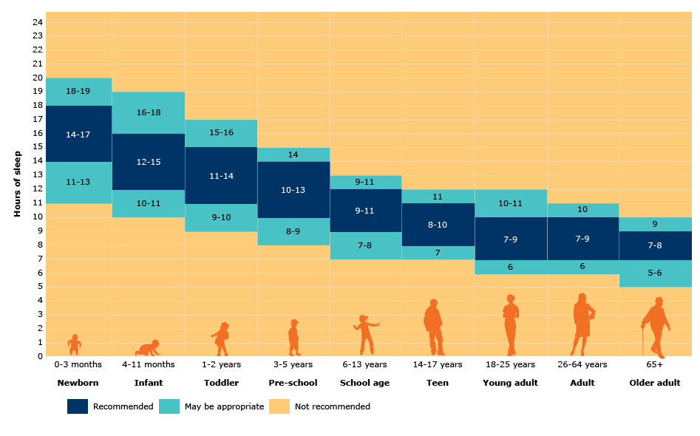Voorbeeld schema slaap

(Spitse, 2021-2022)

Stress
Iedereen heeft wel eens stress, variërend van gezonde tot ongezonde spanning. Stress kan ook aanvoelen als opwinding, dus het hoeft niet slecht te zijn.
- Waar krijg ik stress van? Ik beschrijf kort welke situaties zorgen voor de volgende stressgehaltes bij mij.
- Weinig stress
- Optimale stress
- Veel stress

Hierbij kijk ik naar het omgekeerde U-model van stress
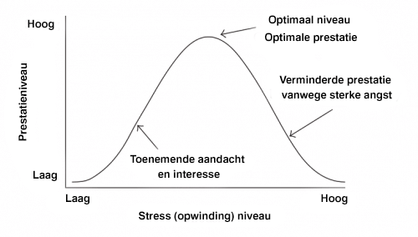Omgekeerd U-model – Bron : Google

(verkenjepad, sd)

Weinig stress : Als ik te weinig uitdaging heb in school zorgt het er ook voor dat ik weinig stress heb. Of wanneer ik met voetbal op een te laag niveau speel zorgt dat ervoor dat ik geen uitdaging heb en daardoor krijg ik ook minder stress.

Optimale stress : Wanneer ik met voetbal zoals nu derde divisie voetbal, weet ik dat ik op een goede lijn zijn qua niveau, dit zorgt voor mijn optimale prestatie. Op het hbo krijg ik voldoende uitdaging om me op dat niveau te bewijzen.

Veel stress : Wanneer mensen om mij heen me opjutten om een bepaald iets te doen of voor elkaar te krijgen, krijg ik daardoor een versterkte angst waardoor ik minder goed presteer. Bijvoorbeeld als ik een goed speel en ze willen dat ik hoger ga spelen.

- Geef voor elke situatie aan hoe de balans is tussen draaglast (externe factoren) en draagkracht (eigen mogelijkheden) en waarom ik dus deze stress ervaar (zie de theorie van Psychologie).

- Bij de situatie Weinig stress is de draaglast erg weinig, De externe factoren zijn bij weinig uitdaging niet veel aanwezig. Ook is mijn draagkracht erg hoog omdat ik weinig uitdaging heb en ik meer uitdaging aan zou kunnen. Hierdoor is de balans tussen de twee niet in verhouding. Omdat mijn draaglast laag ligt en mijn draagkracht hoog ligt zorgt dit ervoor dat ik weinig stress ervaar.

- Bij de situatie Optimale stress is de balans optimaal. De externe factoren zorgen ervoor dat ik druk krijg van buitenaf maar ook dat de trainer mij motiveert om me best te doen waardoor mijn draaglast optimaal is. Mijn draagkracht is ook optimaal omdat ik op een goed niveau zit wat niet te makkelijk en te lastig is. De balans tussen deze twee zijn die zijn dus optimaal wat zorgt voor optimale stress.

- Bij de situatie Veel stress is mijn balans ver uit elkaar. Ik krijg namelijk veel te maken met externe factoren waardoor mijn draaglast te veel wordt, terwijl ondertussen mijn draagkracht al deze externe factoren niet aan kan wat zorgt voor veel stress.

- Wat kan je zelf veranderen in situatie a en c om jouw stressgehalte optimaal te maken?

- Ik zou in situatie A ervoor kunnen zorgen dat ik zelf meer uitdaging uitzoek waardoor er meer externe factoren komen en de draaglast meer wordt. Als deze hoger is en de uitdaging dus moeilijker is wordt mijn draagkracht ook minder waardoor het beter met elkaar verbonden is.
- In situatie C zou ik kunnen proberen om mijn externe factoren te beperken, du in dit geval de mensen die mij opjutten waardoor ik minder draaglast krijg, als ik minder draaglast heb zorgt dit ervoor dat ik beter presteer en mijn draagkracht weer normaal wordt, waardoor het weer beter in balans is.

Opdrachten week 4

Ademhalingsoefening
Ik ga een ademhalingsoefening zoeken die mij helpt. Deze oefen ik 3 dagen lang (1x per dag) en voeg de gevonden oefening toe aan het verslag:
- Ik noteer aan de start van de oefening jouw spanningsniveau (schaal van 0-10)
- Ik noteer aan het eind van de oefening nog een keer jouw spanningsniveau (schaal van 0-10)
- Dan Reflecteer ik op bovenstaande waarden en jouw ervaring met de oefening

De ademhalingsoefening die ik heb gekozen is de volgende ;

(worden, 2020)

- Ademhalingsoefening frequentie 6x per minuut om je dagelijkse stress en spanning te verminderen - YouTube

Ik heb voor deze oefening gekozen omdat ik erg geïnspireerd was toen onze docent deze bij ons in de klas liet zien. We deden hem namelijk na en het werkte voor mij zelf erg goed. Ik doe dit vanaf de datum 09-10-2021 tot en met 11-10-2021.

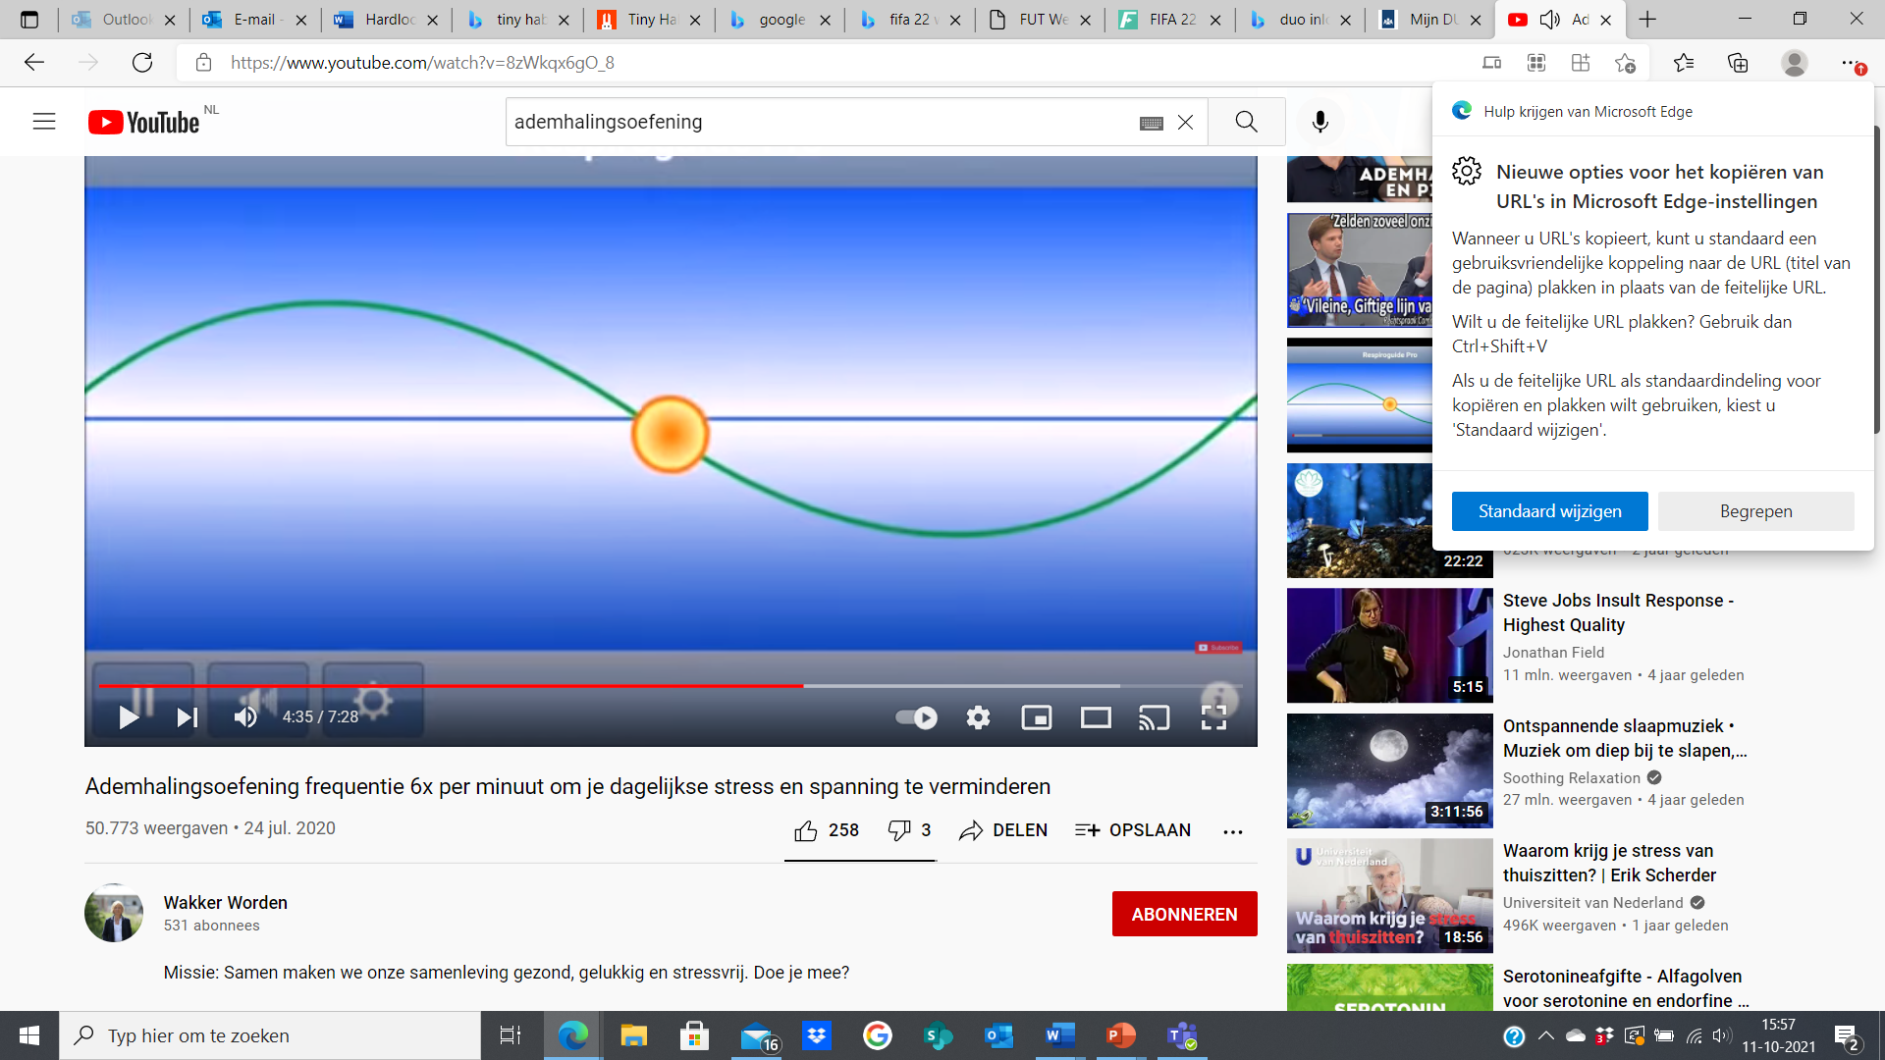

- Zo ziet de oefening eruit. De bedoeling is om telkens in een diepe slag in te ademen totdat het bolletje een boogje naar boven heeft gemaakt en weer terug naar de constante lijn. Direct hierna adem je uit net zo lang tot het boogje van onder weer bij de constante lijn is. Dit doe ik 6 minuten
- De bron is afkomstig van Youtube

Dag 1 : Start van de oefening ; Momenteel ligt mijn spanningsniveau op een schaal van 1 tot 10 op een 7 het is nu 11:13.
Eind van de oefening ; Het is nu 11:19 en mijn spanningsniveau ligt op de schaal van 1 tot en met 10 op een 4.
Reflectie ; Ik heb me stress gehalte nu 3 cijfers lager gegeven, dat is een erg groot verschil met maar een paar minuten daarvoor. Ik ervaar nu een moment waarom mijn gedachte van de stress die ik had helemaal wegvlogen en ik alleen geconcentreerd was op de ademhaling. Dit zorgde voor volledige afname van stress.

Dag 2 : Start van de oefening ; Het spanningsniveau voor mij zelf ligt nu op schaal van 1 tot en met 10 op een 5. Het is nu 11:48.
Eind van de oefening ; Ik denk op een schaal van 1 tot met 10 qua spanningsniveau nog steeds op een 5 zit. Het is nu 11:55.
Reflectie ; Ik ben een beetje verbaasd dat ik op hetzelfde spanningsniveau ben blijven steken want vorige keer zorgde het wel voor een enorme vermindering van stress. Maar daarin tegen is het wel weer een nieuwe dag en had ik al redelijk weinig stress. Dus misschien dat het daarom wat minder effectief was.

Dag 3 : Start van de oefening ; Het spanningsniveau voor mij zit nu op 8 van een schaal van 1 tot 10. Het is nu 10:58.
Eind van de oefening ; Ik denk nu dat ik op een 6 zit van een schaal van 1 tot 10. Het is nu 11:06.
Reflectie ; Ik ben blij dat ik op een schaal van 1 tot 10 twee punten naar beneden ben gezakt op spanningsniveau, want ik had best veel stress door voetbal en school. Nu ben redelijk rustig ondanks dat ik nog redelijk veel aan me hoofd heb.

Conclusie oefening :
Ik ben erg blij dat we een ademhaling oefening moesten doen. Achteraf had ik mijn twijfels over de theorie dat je er ‘rustiger’ van zou worden, maar naar eigen ervaring blijkt dat dit toch wel heeft geholpen. Ook als je kijkt naar de reflectie zie je dat mijn cijfers toch constant wel enigszins of goed daalde. Ik vond dit een erg nuttig onderdeel in het BPG verslag.

Sprintoefening
Verschillende sprint dienen uitgevoerd te worden van korte tot middellange afstand met oog op het belasten van het fosfaat- en melkzuursysteem. Ik zet een sprintparcours uit van 20m met een middellijn na 10m, hiervoor doe ik eerst een warming up zodat mijn spieren warm zijn wat blessures voorkomt.

Fosfaatsysteem
Deel 1
10 meter sprint | Tijden
1 | 1.84
2 | 1.84
3 | 1.65
4 | 1.91
Fosfaat systeem schematisch

(Spitse, Anne, 2021-2022)

Deel 2
5 x 10 meter | Tijden
1 | 11.69
2 | 11.63
3 | 11.04
4 | 11.80
5 | 12.11

Melkzurensysteem
10 x 20 meter
1 | 43.34
2 | 44.21

ATP-resynthese: het fosfaatatoom scheidt zich van het CP-molecuul om fosfaat en creatine te vormen. De gevormde de koppelt vervolgens terug aan het ADP-molecuul, dat nieuw ATP genereert.
A: Vermogen
B: Vermogen
C: Capaciteit:
Hoe werkt herstel? Heb je genoeg rust gehad?
A en B: Het herstel gaat heel snel Herstel tijdens rust Dit kan ook matige inspanning zijn. CR + P + energie = CRP. Een rust van 20 seconden is voldoende. C: Herstel duurt enkele minuten en treedt alleen op tijdens rust, die ook onder lichte intensiteit is. Een rustpauze van 3 minuten is voldoende.
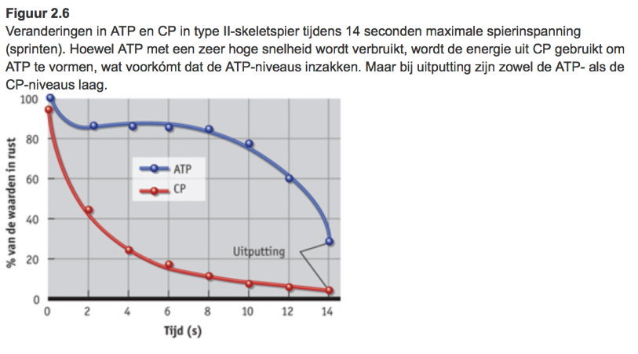
De Schematische weergave
(Spitse, Anne, 2021-2022)

Opdrachten week 5

6-weekse beweegprogramma
Ik maak een wandel-/hardloop-/fiets-/zwemschema voor mezelf van minimaal 6 weken:
Ik vind persoonlijk duursportenfietsen het leukst dus daar ga ik voor mezelf een 6 weeks schema gemaakt.
Ik heb net voor mezelf een test gedaan om zeg maar te kijken wat een realistische doel is om te behalen, daar kwam het volgende kijken : Ik ben erachter gekomen dat 30 km kan fietsen in 1 uur en 45 minuten. Met een snelheid van ongeveer 19 km/u. Nu ga ik naar een schema kijken hiervoor die past bij deze huidige situatie. Hierbij staat dan ook mijn uiteindelijke doel.

Beginsituatie : Afstand is 30 kilometer --- totale tijd = 105 minuten
Snelheid : 19 km/u

Doel tussenmeting :
Afstand : 40 kilometer --- totale tijd = 120 minuten
Snelheid : 22,3 km/u

Eind doel :
Afstand : 50 km/u --- totale tijd = 140 minuten
Snelheid : 25 km/u

Weken | Afstand in km | Doel totale tijd in minuten | Doel snelheid in km/u | Behaalde tijd in minuten | Behaalde snelheid in km/u
Week 1 | 30 | 88 | 20,5
Week 1 (2) | 32,5 | 93 | 21
Week 2 | 35 | 100 | 21
Week 2 (2) | 37,5 | 105 | 21,4
Week 3 | 40 | 105 | 22,8
Week 3 (2) | 42,5 | 110 | 23,2
Week 4 | 45 | 116 | 23,3
Week 4 (2) | 45 | 113 | 23,9
Week 5 | 47,5 | 120 | 23,8
Week 5 (2) | 50 | 125 | 24
Week 6 | 50 | 123 | 24,4
Week 6 (2) | 50 | 120 | 25

Ik heb vooral voor dit schema gekozen omdat ik weet dat het realistisch is voor mij en dat ik ermee voldoe aan de beweegrichtlijnen.
Ik heb er voor gekozen om door de weken heen de afstand steeds groter te maken zodat ik mezelf tot het maximale kan pushen. De laatste twee weken heb ik dezelfde afstand gehouden omdat ik voor mezelf wist dat het anders niet meer realistisch zou zijn.
Week 1: In week 1 koos ik ervoor om in mijn startsituatie te rijden, maar toen was het een halve kilometer/uur sneller dan de startsituatie. Ik heb dit bedacht om te kijken of ik verder kan gaan dan de test die ik deed. Voor de tweede rit in week 1 heb ik de afstand iets vergroot, met als doel een halve kilometer/uur sneller te zijn dan de vorige rit. Dit is een gewaagde keuze omdat ik weet dat ik het kan, maar tegen de wind in rijden met mijn fiets (stadsfiets) is veel moeilijker dan met een raceauto.
Week 2: In de tweede week heb ik besloten om alleen de afstand te vergroten in plaats van de snelheid te verhogen, dus ik weet ongeveer hoe snel ik moet rijden, en ik hoef het deze week alleen maar langer aan te houden.
Week 3: Aan het begin van week 3 heb ik besloten om een ​​tussenmeting te doen, hier is het doel om 40 kilometer te rijden in 105 minuten. Het is zeker mogelijk. Ik denk dat het tweede deel van deze week moeilijker wordt, met een sprong van 21,4 kilometer per uur naar 23,2 kilometer per uur binnen een paar dagen. Ik denk dat dit de grootste uitdaging van het hele plan zal zijn.
Week 4: Week 4 is een vrij eenvoudige week, als mijn benen eenmaal op deze snelheid fietsen, kan ik deze week gemakkelijk de brug over.
Week 5: In week 5 proberen we de snelheid te verhogen tot 15 mph en de afstand te vergroten tot dezelfde afstand als het uiteindelijke doel. Deze week is ook een rustige week, maar de afstand wordt steeds groter. Vanaf dit moment zal ik hard werken om de snelheid van de fiets te verhogen om mijn uiteindelijke doel te bereiken
Week 6: Het laatste stuk van de weg is het zwaarste Ze zeiden dat we deze week de snelheid opvoeren naar 25 kilometer per uur zodat we de race van 50 kilometer in 120 minuten kunnen afleggen.

SMARTI doelstelling
‘Ik ga mijn slaapuren verbeteren’ dit is de doelstelling die mij de afgelopen 2 weken veel bezig heeft gehouden omdat ik hem moest proberen zo veel mogelijk na te leven. Het doel stond op dat ik minimaal 6,5 tot 7 slaap per dag zou moeten pakken. Nou is het toevallig dat we een slaapschema moesten maken en hierop moesten reflecteren. Als we naar deze tabel kijken van de opdracht “Slaapdagboek” zag je dat ik in de meerderheid van de dagen 6,5 + uur slaap heb gehad, maar zien we ook dat ik 2 x de mist in ben gegaan die week. Deze week was dus een goed voorbeeld. Nu moet ik voor mezelf kijken heb ik het gehaald of niet ? Dat antwoord ligt er tussen, ik heb het deels gehaald. Dit omdat het me in de twee weken vaak gelukt is om 6,5 + uur slaap te krijgen maar dat er dus ook dagen waren waarin dit niet was gelukt. Maar uiteindelijk gaat het er ook om of ik mijn slaapuren heb verbeterd en dit is gelukt. Dus omdat ik mijn slaapuren wel verbeterd heb maar ik af en toe toch te kort slaap heb gehad, is de doelstelling deels behaald.
Hoe kan het dat ik deels mijn SMARTI doelstelling gehaald heb ? Daarbij speelt het ASE-model een grote rol. Wat is het ASE- model ?
- Attitude
- Sociale invloed
- Eigen effectiviteit
De rol van Attitude in mijn doelstelling was hoe ik er over dacht en dat vervolgens zorgde voor mijn gedrag tegenover de doelstelling. Ik keek namelijk tegen het idee van slaapuren aan op een manier dat ik mijn leefstijl daar tegen over moest veranderen om uiteindelijk de hoeveelheid slaapuren te halen namelijk 6,5 + uur. Toen ik erover nadacht besloot ik voor mezelf er positief over na te denken en alleen te kijken naar de voordelen die het me bracht. Door deze denkwijze of beter gezegd attitude kon ik me beter houden aan mijn doelstelling.
De rol van Sociale invloed was misschien wel een van de belangrijkste factoren omdat de sociale invloed ervoor zorgde, in dit geval me vrienden, dat ik meer zou uitgaan en meer dingen nog laat zou gaan doen wat ten koste zou gaan van me slaapuren. Dit zie je ook terug in het resultaat omdat ik dus 2 niet de doelstelling 6,5 + heb gehaald. Die sociale invloed zorgde er dus ook voor dat ik hem deels niet had behaald.
Ten slotte de Eigen Effectiviteit. Misschien wel degene die ervoor zorgt of je het haalt of niet. De eigen effectiviteit bepaald dus of jij genoeg vertrouwen in jezelf kan hebben en dat je kritisch genoeg naar jezelf kan kijken zodat je de doelstelling kan behalen. In mijn geval was dit erg goed. Ik was erg kritisch of mezelf doormiddel van dit voorbeeld ; Ik vond op een avond dat ik wel wat langer had kunnen opblijven. De kritiek naar mezelf zorgde ervoor dat ik toch eerder naar bed ging. Ook had ik zeker het zelfvertrouwen dat ik dit zou kunnen blijven herhalen wat er ook deels voor heeft gezorgd dat ik het deels behaald heb, in de positieve zin.

Ik denk dat mijn volgende doelstelling wordt om minstens 2 x per week te gaan hardlopen. Dit omdat ik alles uit mijn voetbal carrière wil halen bij de derde divisie en dat mijn conditie optimaal is. Doordat mijn vorige doelstelling behaald is leek het me dan ook slim om een nieuwe te starten.
Ik ga voor deze doelstelling want ;

S : Het is specifiek want er is echt een doel dat centraal staat hierbij wat de conditie is.
M : Het is meetbaar want ik kan bijhouden hoe vaak ik dus in de week hardgelopen heb
A : Het is acceptabel want
R : Het is realistisch want ik train 3 x in de week dus houd ik nog twee avonden of middagen over wanneer ik zou kunnen hardlopen eventueel nog in het weekend. Het is niet te uitdagend.
T : Het is tijdsgebonden want ik mijn doelstelling 2 x per week hardlopen zeker lang volhouden en heb daar rekening mee gehouden dat het dan niet te veel wordt voord de periode dat ik het doe.
I : Het is inspirerend want ik heb doel waar ik naartoe steef , een betere voetballer worden. En deze doelstelling helpt mij daar erg bij. Wat er voor zorgt dat de doelstelling erg inspirerend is.

Conclusie
Ik denk dat het belangrijkste stuk van deze opdracht toch wel het reflecteren op de opdrachten was. Ook weer hier in conclusie valt alles dan samen in een en kan je dan eindelijk dat punt uit je inleiding weergeven. Hoe mijn lifestyle eruit ziet. Je komt er vooral achter in dit verslag hoe jij dagelijks bezig bent en hoe goed je gezondheid nou eigenlijk is. Bij mij is me zeker opgevallen dat ik niet de gezonde jongen ben ik die ik dacht dat ik was. Ik ben er van overtuigd dat niet alleen dus in voeding ik wat beter me best kan doen, maar ook met bijvoorbeeld slapen wat ik al eerder behandeld had. Ik hoopte ook dat mezelf erg zou terug zien in dit verslag en dat is zeker gebeurt. Ook ben ik veel te weten gekomen over het menselijk lichaam en hoe de systemen in elkaar zitten en hoe de gewrichten werken. Daarnaast kwam er een stuk intensiviteit bij kijken, wat goed is voor mijn dagelijkse beweging. Ik vond de opdrachten zoals mijn beweeg dagboek en de ademhaling oefening erg leuk om te doen. Mindere opdrachten vond ik de sprint oefening omdat deze toch erg lastig was en je veel inzet moest leveren om je cijfers op papier te krijgen, uiteindelijk heeft dit natuurlijk ook zijn goede punten. De overeenkomst met mijn verwachten zijn zeker groot, en dat is fijn. Daarnaast vond ik dat ik op het einde erg slordig was in mijn verslag, als ik het zo terug lees denk ik dat ik op sommige oefeningen zoals de sprint en 6- daagse beweeg schema meer energie had kunnen steken. Ik denk dat dit ook komt met dat hoe verder je in het verslag komt hoe meer je een sloddervos op sommige punten wordt, met name dus dan de eindopdracht. Ondanks dat toch redelijk trots op mijn werk. Ik heb me zo goed mogelijk geprobeerd aan alle richtlijnen te houden en het verslag ziet er netjes uit. Als laatste vond ik dat de opdrachten goed uitdagend maar wel realistisch waren, er was niks overdreven moeilijk.

Bronnenlijst

Bibliografie
Anytime fitness. (sd). www.websoft.ir. Opgehaald van Antime fitness: https://www.websoft.ir/wp-content/uploads/2019/05/jumping-jacks.jpg
clipartkey. (sd). www.clipartkey.com. Opgehaald van Clipartkey: https://www.clipartkey.com/view/immxRi_read-the-steps-below-to-learn-how-to/
ClipArtMag. (sd). clipartmag.com. Opgehaald van ClipArtMag: https://clipartmag.com/squats-clipart
Coop. (sd). www.bing.com. Opgehaald van bing: https://www.bing.com/images/search?view=detailV2&ccid=ROTCPz26&id=94352220DB8BB18C7D33833CDA0DDD19096D8282&thid=OIP.ROTCPz26azrHA_aBcs6CAwHaHa&mediaurl=https%3a%2f%2fsyndy-content.azureedge.net%2fmedia%2fproducts%2f525e0000-ff27-0003-1188-08d6d7a07b00%2fi
Coop. (sd). www.bing.com. Opgehaald van bing: https://www.bing.com/images/search?view=detailV2&ccid=i0caivSH&id=C3AE61100E09D1E7919827A1C5F54C1D8520A8E9&thid=OIP.i0caivSHZ-TnmLQsuZql4AD5D5&mediaurl=https%3A%2F%2Fsyndy-content.azureedge.net%2Fmedia%2Fproduct%2F89270845-c757-4759-86e8-1231ecf12b2c%2Fim
Fitness, S. &. (sd). nl.pinterest.com. Opgehaald van Pinterest: https://nl.pinterest.com/pin/594967800745211208/
fitwirr. (sd). www.fitwir.com. Opgehaald van fitwirr: https://www.fitwirr.com/exercise/step-balance/
insider, T. (2016, april 30). Youtube. Opgehaald van Youtube: https://www.youtube.com/watch?v=FKJstVC2mF4
IPH.nl. (2021-2022). Mijn positieve gezondheid. Opgehaald van Mijn positieve gezondheid: https://test.mijnpositievegezondheid.nl/login.php
Nickp37. (sd). Desposit photo's. Opgehaald van Desposit photo's: https://nl.depositphotos.com/36937609/stock-photo-sit-ups.html
Spitse, A. (2021-2022). Powerpoint 2.1. Opgehaald van Elo Windesheim: https://elo.windesheim.nl/CMS/_STUDYROUTE_FOLDERS/7/S/SK1_/SK1.VVS.VT.21/Vitaal%20studeren%20op%20de%20Calo/Algemeen%20studieroute%20template/0E196634-1841-452B-A181-7EBC78207580/277663dd/les%202.1%20bew%20pos%20gezondheid.pptx
Spitse, Anne. (2021-2022). Powerpoint 4.2. Opgehaald van ELO windesheim: https://elo.windesheim.nl/CMS/_STUDYROUTE_FOLDERS/7/S/SK1_/SK1.VVS.VT.21/Vitaal%20studeren%20op%20de%20Calo/Algemeen%20studieroute%20template/0E196634-1841-452B-A181-7EBC78207580/8ff65c8e/les%204.2%20bew%20pos%20gezondheid%20ENERGIESYSTEMEN.pptx
verkenjepad. (sd). verkenjegeest.com. Opgehaald van verkenjegeest: https://verkenjegeest.com/de-wet-van-yerkes-dodson-prestatie-en-stressniveau/
worden, w. (2020, juli 24). www.youtube.com. Opgehaald van youtube: https://www.youtube.com/watch?v=8zWkqx6gO_8

